Приложение №2 к закупочной документации №24-21 от 19.11. 21г.
проект КОНТРАКТа № ____
г. Дубоссары "___" ________ 2021 г.
ГУП "Дубоссарская ГЭС", именуемое в дальнейшем "Заказчик", в лице директора Герман Б.И., действующего на основании Устава, с одной стороны и
_________________, именуемое в дальнейшем "Подрядчик", в лице _______________________ действующего на основании ____________________, с другой стороны, вместе именуемые «Стороны», заключили настоящий Контракт о нижеследующем

- ПРЕДМЕТ КОНТРАКТА.
  - По настоящему Контракту Подрядчик обязуется в соответствии с Заданием «Приложение № 1 к Контракту» и в сроки, предусмотренные условиями настоящего Контракта выполнить следующие работы:
«Восстановительный ремонт водосливной поверхности пролёта № 2 водосливной плотины Дубоссарской ГЭС» и сдать результат работы Заказчику, а Заказчик обязуется принять результат работы и оплатить его.
Технология работ, применяемые материалы и качество работ должны соответствовать рабочей документации, разработанной в 2019 году ЧАО «Укргидропроект» г. Харьков, Украина «Водосливная плотина. Восстановительный ремонт водосливной поверхности Дубоссарской ГЭС», с учетом изменений и дополнений внесенных в 2021 году.
1.2. Выполнение Работ по настоящему Контракту осуществляется с иждивением Подрядчика - с использованием материалов Подрядчика, его приспособлений, инструмента, механизмов, его силами и средствами.
Подрядчик несет ответственность за ненадлежащее качество предоставленных им материалов, сил и средств, оборудования, а также за предоставление материалов и оборудования, обремененных правами третьих лиц.
1.3. Место выполнения работ – работы выполняются на территории Заказчика по адресу: г. Дубоссары, ул. Набережная 34.

2. СРОКИ ВЫПОЛНЕНИЯ РАБОТ.
2.1. Срок выполнения работ, предусмотренных п.1.1. Контракта - в течение 60 (шестидесяти) рабочих дней с момента получения авансового платежа на условиях настоящего Контракта.
2.2. Работы считаются выполненными после подписания акта выполненных работ Заказчиком или уполномоченным им представителем.

3. СТОИМОСТЬ РАБОТ. ЦЕНА КОНТРАКТА.
3.1. Стоимость Работ, подлежащих выполнению по настоящему Контракту определена Сметой (Приложение № 2 к настоящему Контракту), представленной Подрядчиком и включает в себя компенсацию издержек Подрядчика и причитающееся ему вознаграждение.
Стоимость Работ является твердой и не подлежит увеличению в течение всего срока действия настоящего Контракта.
3.2. Цена настоящего Контракта определена в соответствии с правилами, установленными законодательством, для определения цены при проведении открытого аукциона и составляет ___________________________ руб. ПМР (начальная (максимальная) цена Контракта 2 473 333,33 руб. ПМР.)
3.3. Цена Контракта является твердой и определена на весь срок действия настоящего Контракта и может изменяться только в случаях и на условиях, предусмотренных Законом ПМР «О закупках в Приднестровской Молдавской Республике».
3.4. Источник финансирования – Собственные средства Заказчика.
3.5. Если в процессе выполнения Работ возникнет необходимость в проведении дополнительных работ, увеличении объемов выполняемых Работ, Подрядчик обязан в течение 3 (трех) календарных дней уведомить об этом Заказчика. В случае согласия Заказчика на проведение указанных дополнительных Работ, их стоимость и условия проведения определяются письменным соглашением Сторон.
При этом по соглашению сторон допускается изменение цены Контракта пропорционально увеличению объема Работ исходя из установленной в Контракте стоимости Работ, но не более чем на 10 (десять) процентов цены Контракта.
3.6. Не оплачивается Работа, не включенная ранее в Контракт, если она не была представлена предварительно Подрядчиком с указанием точной стоимости выполняемой Работы и не была принята представителем Заказчика.

4. ПОРЯДОК РАСЧЕТОВ.
4.1. Оплата работ по настоящему Контракту производится Заказчиком банковским переводом на расчетный счет Подрядчика в следующем порядке:
- I этап - авансовый платеж в размере 70 % от цены Контракта производится Заказчиком в течение 10 (десяти) банковских дней с момента вступления в силу настоящего Контракта.
- II этап - окончательный расчет, с учетом перечисленной суммы аванса, производится Заказчиком в течение 15 (пятнадцати) банковских дней после принятия Работ Заказчиком или уполномоченным им представителем в соответствии с разделом 7 настоящего Контракта, при условии выполнения Работ качественно и в установленные настоящим Контрактом сроки или досрочно.
4.2. В случае, если Работы выполнены некачественно (не в соответствии со СНиП), с отклонением и/или изменением Задания, не оформлены в установленном порядке, Подрядчик обязан за свой счет устранить выявленные недостатки в течение срока, согласованного с Заказчиком. Обязательства Заказчика по оплате выполненных работ приостанавливаются до устранения вышеперечисленных замечаний.
4.3. Датой осуществления платежа считается дата списания денежных средств со счета Заказчика.
4.4. В случае нарушения Подрядчиком сроков исполнения обязательств по Контракту, Заказчик перечисляет Подрядчику оплату в размере, уменьшенном на размер установленной Контрактом неустойки за нарушение сроков исполнения обязательств по Контракту.

- СРОК ДЕЙСТВИЯ КОНТРАКТА.
5.1. Настоящий Контракт вступает в силу с момента подписания Сторонами и действует до полного исполнения сторонами своих обязательств по настоящему Контракту.

- ПРАВА И ОБЯЗАННОСТИ СТОРОН.
6.1. Подрядчик обязан:
6.1.1. До начала выполнения работ разработать в соответствии с требованиями СНиП ПМР 12-02-02 «Организация строительного производства», и представить заказчику на согласование проект производства работ и график производства работ. После утверждения проекта производства работ Заказчиком, он остается в силе в течение всего срока действия настоящего Контракта.
Согласно утвержденному проекту в течение всего срока действия Контракта Подрядчиком должны соблюдаться санитарно-гигиенические нормы и нормы техники безопасности, а также осуществляться постоянный контроль за выполнением персоналом всех норм действующего законодательства ПМР, приниматься все меры предосторожности для предотвращения возможных несчастных случаев.
6.1.2. Приступить к выполнению работ в течение 3 (трех) календарных дней с момента получения авансового платежа в соответствии с п. 4.1. настоящего Контракта.
6.1.3. Обеспечить:
- производство работ в полном соответствии с Заданием (Приложение № 1 к настоящему Контракту), рабочей документацией, разработанной в 2019 году ЧАО «Укргидропроект» г. Харьков, Украина «Водосливная плотина. Восстановительный ремонт водосливной поверхности Дубоссарской ГЭС», с учетом изменений и дополнений внесенных в 2021 году, Сметой (Приложение № 2 к настоящему Контракту) и строительными нормами, и правилами, в установленные настоящим Контрактом сроки или досрочно;
- качество выполнения всех работ в соответствии с действующими нормами и техническими условиями;
- устранение недостатков и дефектов, выявленных при приемке работ и в течение гарантийного срока эксплуатации объекта в течении 20 рабочих дней с момента получения претензии Заказчика;
6.1.4. Для организации безопасного производства работ на территории Заказчика предоставлять все необходимые сведения о персонале, привлеченном для выполнения работ. Совместно с представителем Заказчика вовремя подготовить необходимые документы для допуска к производству работ.
6.1.5. Оперативно информировать Заказчика о ходе выполнения настоящего Контракта и проблемах,
выявленных в процессе его выполнения.
6.1.6. Немедленно известить Заказчика и до получения от него указаний приостановить выполнение работ при обнаружении:
- возможных неблагоприятных для Заказчика последствий выполнения его указаний о способе выполнения работ.
- ошибок, содержащихся в предоставленной Заказчиком технической документации.
- иных, независящих от Подрядчика обстоятельств, угрожающих положительным результатам и качеству выполняемых работ, либо создающих невозможность их завершения в срок.
6.1.7. Обеспечить наличие у своего персонала на месте производства работ удостоверений личности и предъявление их по требованию инспектирующих должностных лиц Заказчика.
6.1.8. Вести журнал производства работ и в трехдневный срок устранять недостатки, указанные Заказчиком.
6.2. Подрядчик отвечает за соответствие квалификации привлеченных и командированных работников и выполнение ими правил техники безопасности.
6.3. Подрядчик обязан соответствовать, в течение всего срока действия Контракта требованиям, установленным в соответствии законодательством Приднестровской Молдавской Республики в отношении лиц, осуществляющих деятельность в области архитектурной деятельности, инженерных изысканий для строительства, строительства, проектирования зданий и сооружений и градостроительного планирования территорий и поселений и в области промышленной безопасности.
6.4. Подрядчик гарантирует Заказчику передачу полученных результатов работ, не нарушающих исключительных прав других лиц (в том числе путем заключения лицензионных договоров).
6.5. Подрядчик вправе:
6.5.1. Сдать результат выполненных работ досрочно с согласия Заказчика.
6.5.2. Требовать своевременной оплаты на условиях, предусмотренных Контрактом, надлежащим образом выполненных работ, принятых Заказчиком в соответствии с условиями настоящего Контракта.
6.6. Заказчик обязан:
6.6.1. Предоставить Подрядчику:
- место для производства работ, обусловленных настоящим Контрактом в следующем порядке - в соответствии в действующими на территории Заказчика правилами внутреннего трудового распорядка ГУП «Дубоссарская ГЭС», а также пропускным и внутри объектовыми режимами – в рабочее время: понедельник-пятница с 8 ч. 00 мин. до 17 ч. 00 мин.;
- рабочую документацию, разработанную в 2019 году ЧАО «Укргидропроект» г. Харьков, Украина «Водосливная плотина. Восстановительный ремонт водосливной поверхности Дубоссарской ГЭС» с учетом изменений и дополнений внесенных в 2021 году.
6.6.2. В целях выполнения Подрядчиком предусмотренных настоящим Контрактом работ, обеспечить допуск Подрядчика на место строительства.
6.6.3. В соответствии с условиями настоящего Контракта принять от Подрядчика выполненные работы, соответствующие требованиям установленным настоящим Контрактом, в порядке и сроки, установленные настоящим Контрактом и действующим законодательством и произвести расчеты за выполненные работы.
6.7. Заказчик вправе:
6.7.1. В любое время проверять ход и качество работы, выполняемой Подрядчиком, не вмешиваясь в его деятельность.
Заказчик имеет определенные Контрактом полномочия при осуществлении контроля за ходом проводимых работ. Указания Заказчика должны немедленно выполняться, даже в случае последующего предъявления претензий со стороны Подрядчика. Все приказы, распоряжения и указания Заказчика, в том числе о приостановлении работ Подрядчиком, должны делаться только в письменном виде.
При повторном невыполнении Подрядчиком указаний Заказчика, оформленных в письменном виде, Заказчик вправе принять решение о расторжении Контракта в порядке, установленном Гражданским Кодексом ПМР.
6.7.2. Проверять деятельность Подрядчика в части соблюдения им требований техники безопасности, природоохранного законодательства, выполнения противопожарных мероприятий. В связи с выявленными нарушениями предъявлять Подрядчику требования об их устранении.
6.7.3. В случае применения контролирующими органами штрафных санкций к Заказчику за нарушение требований правил пожарной безопасности, техники безопасности, природоохранного законодательства, сброс загрязняющих веществ, размещение отходов в непредназначенных для этих целей местах, произошедших по вине Подрядчика, предъявлять Подрядчику требования о возмещении причиненного ущерба.
6.8. Заказчик вправе отказаться от исполнения настоящего Контракта и потребовать возмещения убытков, если Подрядчик не приступает своевременно к исполнению настоящего Контракта или выполняет работу настолько медленно, что окончание ее к сроку, указанному в Контракте становится явно невозможным.
7. ПОРЯДОК СДАЧИ И ПРИЕМКИ РАБОТ И КАЧЕСТВО РАБОТ.
7.1. Приемка и оценка выполненных работ осуществляется в соответствии с Заданием (Приложение № 1 к настоящему Контракту), рабочей документацией, разработанной в 2019 году ЧАО «Укргидропроект» г. Харьков, Украина «Водосливная плотина. Восстановительный ремонт водосливной поверхности Дубоссарской ГЭС», с учетом изменений и дополнений внесенных в 2021 году, Сметой (Приложение № 2 к настоящему Контракту), а также требованиями СНиП, МПОТ и иных технических и нормативных документов ПМР.
7.2. По окончании работ Подрядчиком составляется акт выполненных работ в двух экземплярах, по одному для каждой из Сторон. Вместе с актом выполненных работ Подрядчик представляет:
Технический отчет (Исполнительную документацию) согласно СНиП 12-01-2015 с приложением:
- актов освидетельствования скрытых работ;
- материального отчета об использовании материалов Подрядчика с приложением сертификатов на используемые материалы;
- обоснования использования материалов;
- фотоматериалов этапов выполнения работ.
Неисполнение данного требования является основанием для Заказчика в отказе от принятия выполненных работ.
7.3. Заказчик в течение 5 (пяти) рабочих дней с момента получения акта выполненных работ обязан направить подписанный акт Подрядчику, либо письменный мотивированный отказ от его подписания.
7.4. Работы считаются принятыми с даты подписания Заказчиком акта выполненных Работ.
7.5. Заказчик, обнаруживший после приемки работы отступления в ней от условий настоящего Контракта или иные недостатки, которые не могли быть установлены при обычном способе приемки (скрытые недостатки), в том числе такие, которые были умышлено скрыты Подрядчиком, обязан известить об этом Подрядчика в разумный срок после их обнаружения. Замечания Заказчика устраняются Подрядчиком за свой счет.
7.6. На выполненные работы устанавливается гарантийный срок продолжительностью 36 (тридцать шесть) календарных месяцев с момента фактического подписания Актов выполненных работ. При обнаружении недостатков, вызванных некачественным результатом выполненных Работ и препятствующих использованию результатов работ, Подрядчик обязан их устранить за свой счёт. Гарантийный срок в этом случае продлевается на период устранения недостатков. Срок устранения недостатков в течение гарантийного периода составляет не более 20 (двадцати) рабочих дней.

8.ОТВЕТСТВЕННОСТЬ СТОРОН
8.1. Сторона, не исполнившая или ненадлежащим образом исполнившая свои обязательства по настоящему Контракту, обязана возместить другой стороне причиненный таким нарушением ущерб.
8.2. При нарушении Заказчиком сроков платежей, предусмотренных соответствующими пунктами настоящего Контракта, Подрядчик вправе взыскать с Заказчика неустойку (пеню) в размере 0,1% от неоплаченной в срок суммы за каждый календарный день просрочки, но не более 10% от цены Контракта.
8.3. В случае если работы не будут выполнены Подрядчиком в сроки, установленные настоящим Контрактом, Заказчик вправе взыскать с Подрядчика неустойку (пеню) в размере 0,1% от цены Контракта, за каждый календарный день просрочки, но не более 10% от цены Контракта.
8.4. Подрядчик несет полную материальную ответственность за ненадлежащее качество выполненных работ, за вверенное ему имущество и за любое действие, повлекшее за собой утрату или порчу имущества Заказчика.
8.5. Выплата неустойки и возмещение убытков не освобождает сторону, не исполнившую или ненадлежащим образом исполнившую свои обязательства по настоящему Контракту, от исполнения своих обязательств в натуре.
8.6. Во всем ином, не урегулированном в настоящем Контракте, в частности, касающемся сроков обнаружения ненадлежащего качества работы, сроков исковой давности, применяются нормы действующего гражданского законодательства ПМР.

9. ФОРС-МАЖОР
9.1. Если какие-либо обстоятельства могут помешать любой из Сторон полностью или частично выполнить свои обязательства по данному контракту, а именно: пожар, землетрясение, стихия, война, забастовки, военные действия любого рода, блокады, запрет правительства на экспорт или импорт, изменение законодательства, сроки, указанные в Контракте, продлеваются на срок действия вышеуказанных обстоятельств.
9.2. Сторона, не способная выполнить свои обязательства по Контракту, должна немедленно проинформировать противоположную Сторону в письменной форме о вышеуказанных обстоятельств, мешающих выполнению обязательств.
9.3. Достаточным доказательством действия форс-мажорных обстоятельств и их продолжительности, является документ, выданный соответствующей Торгово-Промышленной палатой.
9.4. При наступлении обстоятельств непреодолимой силы Подрядчик обязуется продолжать исполнять принятые по настоящему Контракту обязательства насколько это реально возможно в данных условиях. Подрядчик при этом извещает Заказчика о тех действиях, которые он намерен предпринять, включая альтернативные методы исполнения. Подрядчик также обязуется не предпринимать никаких действий без согласования с Заказчиком.
9.5. Форс-мажорные обстоятельства не освобождают стороны от исполнения своих обязательств, а лишь отодвигают время их исполнения.

10. ПОРЯДОК РАЗРЕШЕНИЯ СПОРОВ
10.1. Все споры, возникшие в процессе исполнения Контракта, разрешаются Сторонами путем переговоров с соблюдением досудебного претензионного порядка. Срок обязательного ответа на предъявленную претензию составляет 30 (тридцать) календарных дней с момента ее отправления второй Стороне, к которой предъявляется претензия.
10.2. В случае, если возникшие между Сторонами споры, либо разногласия не могут быть решены и урегулированы вышеуказанным путем, они подлежат рассмотрению в Арбитражном суде ПМР.

11. ЗАКЛЮЧИТЕЛЬНЫЕ ПОЛОЖЕНИЯ
11.1. Все изменения и дополнения к настоящему Контракту, оговариваются Сторонами, и фиксируются путем обоюдного подписания дополнительных соглашений, являющихся неотъемлемой частью настоящего Контракта.
11.2. Изменение существенных условий Контракта при его исполнении не допускается за исключением случаев, предусмотренных Законом ПМР «О закупках в Приднестровской Молдавской Республике».
11.3. Все приложения к данному Контракту считаются его неотъемлемыми частями, если эти приложения отмечены как таковые.
11.4. Настоящий Контракт составлен в 2 (двух) экз. на русском языке по одному для каждой из Сторон, имеющих одинаковую юридическую силу. Факсимильные копии (копии переданные посредством электронной связи) должным образом оформленного настоящего Контракта принимаются Сторонами Контракта к руководству в целях его реализации, с последующим предоставлением оригинала. Срок предоставления оригинальных экземпляров Контрактов другой Стороне, не должен превышать 35 календарных дней от даты его оформления (подписания и проставления печати). В случае несвоевременного предоставления оригиналов Контрактов, виновная Сторона возмещает пострадавшей, убытки, вызванные данным нарушением.
11.5. Каждая из Сторон гарантирует другой Стороне, что:
а) заключение и выполнение настоящего Контракта находится в рамках ее корпоративных полномочий и должным образом оформлено всеми необходимыми корпоративными решениями, не противоречит и не нарушает, не будет противоречить ее учредительным, а также другим внутренним документам, и нарушать их;
б) насколько это известно Стороне, против нее не ведется никакого судебного разбирательства, которое могло бы существенно повлиять на ее способность выполнить обязательства по настоящему Контракту;
в) она не нарушает своих обязательств по какому-либо соглашению, договору, которое могло бы повлиять на ее способность выполнять какие-либо обязательства по настоящему Контракту.
11.6. Приложения к Контракту, являющиеся неотъемлемыми частями данного Контракта:
- 1) Приложение № 1 – Задание.
- 2) Приложение № 2 – Смета.

12.ЮРИДИЧЕСКИЕ АДРЕСА И РЕКВИЗИТЫ СТОРОН

ЗАКАЗЧИК:  ГУП "Дубоссарская ГЭС"  4500,г. Дубоссары, ул. Набережная, 34  ф/код 0700041667  р/с 2211410000000020  Дубоссарский филиал ф-л № 2825  ЗАО «Приднестровский Сберегательный банк» КУБ 41, корсчет 20210000094  Директор  ГУП "Дубоссарская ГЭС"  ______________Герман Б.И.  "______"_____________2021 г. |  | ПОДРЯДЧИК:

Приложение № 1 к Контракту № __ от «__»________2021 года
«Утверждаю»
Директор ГУП «Дубоссарская ГЭС»
__________________Герман Б.И.
«___»____________2021 года
ЗАДАНИЕ
на выполнение работ по восстановительному ремонту водосливной поверхности пролёта №2 водосливной плотины ГУП «Дубоссарская ГЭС»».

- Краткая характеристика объекта.
1.1. Водослив — гидротехническое сооружение, предназначенное для сброса излишней (паводковой) воды из водохранилища, а также для полезных пропусков воды в нижний бьеф. Водосливы расположены на водосливной плотине Дубоссарской ГЭС по адресу: г. Дубоссары, ул. Набережная, 34.

1.2. Техническая характеристики объектов:
- ширина водосливного пролёта №2 – 13000 мм;
- высота водосливного пролёта №2 – 20500 мм
- высота до отметки уровня нижнего бьефа + 10,800 м – 15000 мм;
Водосливная поверхность пролёта №2 водосливной плотины выполнен из железобетона. Для предотвращения образования трещин или уменьшения их раскрытия на водосливе предусмотрены температурные и строительные швы.

1.3. Цель выполняемых работ.

Ремонт бетонной водосливной поверхности подвергшейся коррозии и разрушению в процессе эксплуатации и под воздействием температурных колебаний, для предотвращения дальнейшего разрушения.
Виды и объёмы работ представлены в задании с учётом выявленных дополнительных объёмов работ.

Виды и объём работ:

№ п/п | Наименование видов работ | Ед. изм. | Количество
1. | Демонтаж выступающей арматуры. Заделка выбоин после демонтажа арматуры. | шт | 20
2. | Заделка выбоин после демонтажа арматуры. | м³ | 0,0065
3. | Демонтаж остатков деревянной опалубки. Заделка выбоин после демонтажа опалубки. | шт. | 6
4. | Заделки углублений в бетонной поверхности после удаления остатков деревянной опалубки | м³ | 0,18
5. | Перед и после восстановления и выравнивания защитного покрытия водослива выполнить обработку его поверхности проникающей гидроизоляцией Пенетрон. | м² | 270
6. | Выполнить ремонтные работы по восстановлению температурного шва. | м | 15
7. | Выполнить ремонтные работы по заделке трещин с высачиванием воды с шириной раскрытия более 0,4мм. | м | 56,0
8. | Выполнить ремонтные работы по заделке трещин без высачивания воды с шириной раскрытия более 0,4мм. | м | 81,0
9. | Выполнить ремонтные работы по восстановлению бетонного покрытия водосливной поверхности подвергшейся коррозии. | м²/ м³ | 170,83/17,5575
10. | Выполнить ремонтные работы по восстановлению бетонного покрытия водосливной поверхности, подвергшейся разрушению с обнажением арматуры. Средняя толщина восстанавливаемого бетонного покрытия до 300 мм. | м²/ м³ | 10,11/3,033
11. | Выполнить ремонтные работы по восстановлению бетонного покрытия водосливной поверхности, подвергшейся разрушению без обнажения арматуры. Средняя толщина восстанавливаемого бетонного покрытия до 300 мм | м²/ м³ | 24,54/0,736
12. | Выполнить восстановление и выравнивание защитного покрытия водослива. Толщина защитного покрытия 30,0 мм. | м² | 270,0

К заданию прилагается и является его неотъемлемой частью схемы:
- Схема №1 Расположение участков водослива №2 подлежащих восстановлению с приложением площадей и объёмов участков водослива №2 подлежащих восстановлению (Приложение № 1).
- Схема №2 Расположение, площади и объёмы участков бетонного покрытия, подвергшегося разрушению с обнажением и без обнажения арматуры и трещин с высачиванием и без высачивания воды водослива №2 (Приложение № 2).

Технология выполнения восстановительных работ должна строго соответствовать рабочей документации разработанной в 2019 году ЧАО «Укргидропроект» г. Харьков, Украина «Водосливная плотина. Восстановительный ремонт водосливной поверхности Дубоссарской ГЭС», с учетом изменений и дополнений внесенных в 2021 году.

СОГЛАСОВАНО:
От организации – Заказчика главный инженер ГУП «Дубоссарская ГЭС»
М.П. __________________Саламатин А.В.
начальник ПТО ГУП «Дубоссарская ГЭС»
__________________ Торпан Д.П.

От организации – Подрядчика Директор ________________
М.П. ___________________ /_________/
Приложение № 1 к Заданию по Контракту № __ от «__»________2021 года
«Согласовано» «Утверждаю»
Директор ООО «Группа компаний «Омега» Директор ГУП «Дубоссарская ГЭС»
__________________Захаров И.М. __________________Герман Б.И.
«___»____________2021 года «___»____________2021 года

Схема №1 Расположение участков водослива №2 подлежащих восстановлению

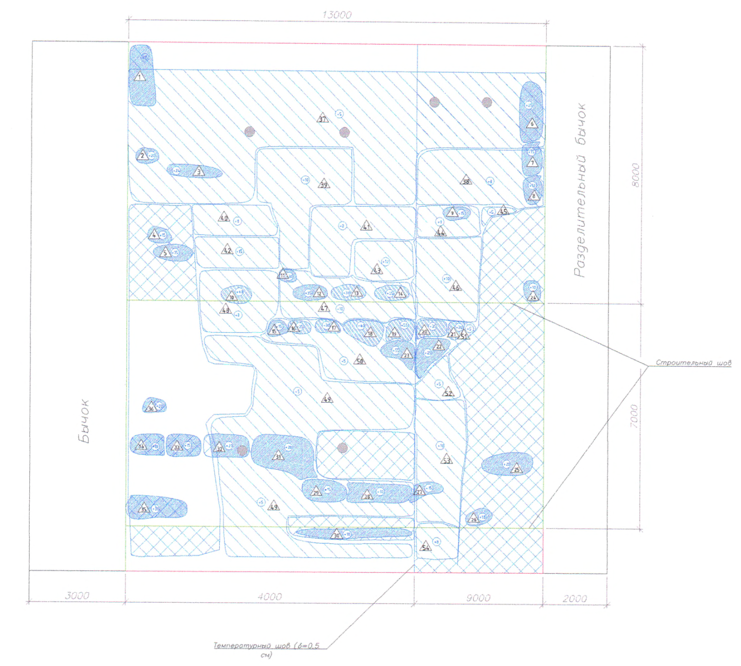

Начальник ПТО Д.П. Торпан

Приложение № 1 к Схеме №1 Расположение участков водослива №2 подлежащих восстановлению (Приложение № 1 к Заданию по Контракту № __ от «__»________2021 года
«Согласовано» «Утверждаю»
Директор ООО «Группа компаний «Омега» Директор ГУП «Дубоссарская ГЭС»
__________________Захаров И.М. __________________Герман Б.И.
«___»____________2021 года «___»____________2021 года
Площади и объёмы участков водослива №2 подлежащих восстановлению.
№ | Площадь, м2 | Глубина, см | Объем, м3 |  |  |  | № | Площадь, м2 | Глубина, см | Объем, м3
1 | 3 | 15 | 0,45 |  |  |  | 28 | 1,13 | 5 | 0,0565
2 | 0,75 | 15 | 0,1125 |  |  |  | 29 | 0,83 | 10 | 0,083
3 | 1,5 | 19 | 0,285 |  |  |  | 30 | 2,5 | 10 | 0,25
4 | 0,5 | 15 | 0,075 |  |  |  | 31 | 2,05 | 23 | 0,4715
5 | 2 | 25 | 0,5 |  |  |  | 32 | 0,93 | 15 | 0,1395
6 | 1,5 | 25 | 0,375 |  |  |  | 33 | 1,25 | 15 | 0,1875
7 | 1,5 | 15 | 0,225 |  |  |  | 34 | 1,75 | 18 | 0,315
8 | 1,5 | 10 | 0,15 |  |  |  | 35 | 1,3 | 30 | 0,39
9 | 0,4 | 6 | 0,024 |  |  |  | 36 | 0,5 | 20 | 0,1
10 | 0,75 | 32 | 0,24 |  |  |  | 37 | 41,1 | 5 | 2,055
11 | 0,5 | 20 | 0,1 |  |  |  | 38 | 6,73 | 8 | 0,5384
12 | 1 | 25 | 0,25 |  |  |  | 39 | 6,87 | 10 | 0,687
13 | 1 | 28 | 0,28 |  |  |  | 40 | 2,25 | 8 | 0,18
14 | 1 | 15 | 0,15 |  |  |  | 41 | 4,59 | 8 | 0,3672
15 | 0,75 | 10 | 0,075 |  |  |  | 42 | 2,31 | 15 | 0,3465
16 | 0,75 | 20 | 0,15 |  |  |  | 43 | 1,99 | 12 | 0,2388
17 | 0,75 | 25 | 0,1875 |  |  |  | 44 | 1,86 | 9 | 0,1674
18 | 2 | 35 | 0,7 |  |  |  | 45 | 0,29 | 5 | 0,0145
19 | 1,25 | 50 | 0,625 |  |  |  | 46 | 4,99 | 10 | 0,499
20 | 1,25 | 30 | 0,375 |  |  |  | 47 | 5,34 | 10 | 0,534
21 | 1,25 | 25 | 0,3125 |  |  |  | 48 | 4,5 | 8 | 0,36
22 | 1,25 | 20 | 0,25 |  |  |  | 49 | 27,17 | 5 | 1,3585
23 | 1,25 | 50 | 0,625 |  |  |  | 50 | 6,87 | 5 | 0,3435
24 | 1,5 | 10 | 0,15 |  |  |  | 51 | 1,97 | 5 | 0,0985
25 | 1 | 20 | 0,2 |  |  |  | 52 | 1,17 | 5 | 0,0585
26 | 0,75 | 18 | 0,135 |  |  |  | 53 | 5,55 | 10 | 0,555
27 | 1 | 5 | 0,05 |  |  |  | 54 | 1,39 | 8 | 0,1112
 |  |  |  |  |  |  | Итого | 170,83 |  | 17,5575

Начальник ПТО Д.П. Торпан
Приложение № 2 к Заданию по Контракту № __ от «__»________2021 года
«Согласовано» «Утверждаю»
Директор ООО «Группа компаний «Омега» Директор ГУП «Дубоссарская ГЭС»
__________________Захаров И.М. __________________Герман Б.И.
«___»____________2021 года «___»____________2021 года

Схема №2 Расположение, площади и объёмы участков бетонного покрытия, подвергшегося разрушению с обнажением и без обнажения арматуры и трещин с высачиванием и без высачивания воды водослива №2.
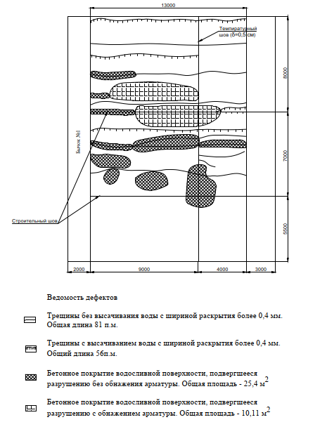
Начальник ПТО Д.П. Торпан
Приложение №3 к закупочной документации №24-21 от 19.11. 21г.
проект КОНТРАКТа № ____
г. Дубоссары "___" ________ 2021 г.
ГУП "Дубоссарская ГЭС", именуемое в дальнейшем "Заказчик", в лице директора Герман Б.И., действующего на основании Устава, с одной стороны и
_________________, именуемое в дальнейшем "Подрядчик", в лице _______________________ действующего на основании ____________________, с другой стороны, вместе именуемые «Стороны», заключили настоящий Контракт о нижеследующем

- ПРЕДМЕТ КОНТРАКТА.
  - По настоящему Контракту Подрядчик обязуется в соответствии с Заданием «Приложение № 1 к Контракту» и в сроки, предусмотренные условиями настоящего Контракта выполнить следующие работы:
«Восстановительный ремонт водосливной поверхности пролёта № 3 водосливной плотины Дубоссарской ГЭС» и сдать результат работы Заказчику, а Заказчик обязуется принять результат работы и оплатить его.
Технология работ, применяемые материалы и качество работ должны соответствовать рабочей документации, разработанной в 2019 году ЧАО «Укргидропроект» г. Харьков, Украина «Водосливная плотина. Восстановительный ремонт водосливной поверхности Дубоссарской ГЭС», с учетом изменений и дополнений внесенных в 2021 году.
1.2. Выполнение Работ по настоящему Контракту осуществляется с иждивением Подрядчика - с использованием материалов Подрядчика, его приспособлений, инструмента, механизмов, его силами и средствами.
Подрядчик несет ответственность за ненадлежащее качество предоставленных им материалов, сил и средств, оборудования, а также за предоставление материалов и оборудования, обремененных правами третьих лиц.
1.3. Место выполнения работ – работы выполняются на территории Заказчика по адресу: г. Дубоссары, ул. Набережная 34.

2. СРОКИ ВЫПОЛНЕНИЯ РАБОТ.
2.1. Срок выполнения работ, предусмотренных п.1.1. Контракта - в течение 60 (шестидесяти) рабочих дней с момента получения авансового платежа на условиях настоящего Контракта.
2.2. Работы считаются выполненными после подписания акта выполненных работ Заказчиком или уполномоченным им представителем.

3. СТОИМОСТЬ РАБОТ. ЦЕНА КОНТРАКТА.
3.1. Стоимость Работ, подлежащих выполнению по настоящему Контракту определена Сметой (Приложение № 2 к настоящему Контракту), представленной Подрядчиком и включает в себя компенсацию издержек Подрядчика и причитающееся ему вознаграждение.
Стоимость Работ является твердой и не подлежит увеличению в течение всего срока действия настоящего Контракта.
3.2. Цена настоящего Контракта определена в соответствии с правилами, установленными законодательством, для определения цены при проведении открытого аукциона и составляет ___________________________ руб. ПМР (начальная (максимальная) цена Контракта 1 635 666,67 руб. ПМР.)
3.3. Цена Контракта является твердой и определена на весь срок действия настоящего Контракта и может изменяться только в случаях и на условиях, предусмотренных Законом ПМР «О закупках в Приднестровской Молдавской Республике».
3.4. Источник финансирования – Собственные средства Заказчика.
3.5. Если в процессе выполнения Работ возникнет необходимость в проведении дополнительных работ, увеличении объемов выполняемых Работ, Подрядчик обязан в течение 3 (трех) календарных дней уведомить об этом Заказчика. В случае согласия Заказчика на проведение указанных дополнительных Работ, их стоимость и условия проведения определяются письменным соглашением Сторон.
При этом по соглашению сторон допускается изменение цены Контракта пропорционально увеличению объема Работ исходя из установленной в Контракте стоимости Работ, но не более чем на 10 (десять) процентов цены Контракта.
3.6. Не оплачивается Работа, не включенная ранее в Контракт, если она не была представлена предварительно Подрядчиком с указанием точной стоимости выполняемой Работы и не была принята представителем Заказчика.

4. ПОРЯДОК РАСЧЕТОВ.
4.1. Оплата работ по настоящему Контракту производится Заказчиком банковским переводом на расчетный счет Подрядчика в следующем порядке:
- I этап - авансовый платеж в размере 70 % от цены Контракта производится Заказчиком в течение 10 (десяти) банковских дней с момента вступления в силу настоящего Контракта.
- II этап - окончательный расчет, с учетом перечисленной суммы аванса, производится Заказчиком в течение 15 (пятнадцати) банковских дней после принятия Работ Заказчиком или уполномоченным им представителем в соответствии с разделом 7 настоящего Контракта, при условии выполнения Работ качественно и в установленные настоящим Контрактом сроки или досрочно.
4.2. В случае, если Работы выполнены некачественно (не в соответствии со СНиП), с отклонением и/или изменением Задания, не оформлены в установленном порядке, Подрядчик обязан за свой счет устранить выявленные недостатки в течение срока, согласованного с Заказчиком. Обязательства Заказчика по оплате выполненных работ приостанавливаются до устранения вышеперечисленных замечаний.
4.3. Датой осуществления платежа считается дата списания денежных средств со счета Заказчика.
4.4. В случае нарушения Подрядчиком сроков исполнения обязательств по Контракту, Заказчик перечисляет Подрядчику оплату в размере, уменьшенном на размер установленной Контрактом неустойки за нарушение сроков исполнения обязательств по Контракту.

- СРОК ДЕЙСТВИЯ КОНТРАКТА.
5.1. Настоящий Контракт вступает в силу с момента подписания Сторонами и действует до полного исполнения сторонами своих обязательств по настоящему Контракту.

- ПРАВА И ОБЯЗАННОСТИ СТОРОН.
6.1. Подрядчик обязан:
6.1.1. До начала выполнения работ разработать в соответствии с требованиями СНиП ПМР 12-02-02 «Организация строительного производства», и представить заказчику на согласование проект производства работ и график производства работ. После утверждения проекта производства работ Заказчиком, он остается в силе в течение всего срока действия настоящего Контракта.
Согласно утвержденному проекту в течение всего срока действия Контракта Подрядчиком должны соблюдаться санитарно-гигиенические нормы и нормы техники безопасности, а также осуществляться постоянный контроль за выполнением персоналом всех норм действующего законодательства ПМР, приниматься все меры предосторожности для предотвращения возможных несчастных случаев.
6.1.2. Приступить к выполнению работ в течение 3 (трех) календарных дней с момента получения авансового платежа в соответствии с п. 4.1. настоящего Контракта.
6.1.3. Обеспечить:
- производство работ в полном соответствии с Заданием (Приложение № 1 к настоящему Контракту), рабочей документацией, разработанной в 2019 году ЧАО «Укргидропроект» г. Харьков, Украина «Водосливная плотина. Восстановительный ремонт водосливной поверхности Дубоссарской ГЭС», с учетом изменений и дополнений внесенных в 2021 году, Сметой (Приложение № 2 к настоящему Контракту) и строительными нормами, и правилами, в установленные настоящим Контрактом сроки или досрочно;
- качество выполнения всех работ в соответствии с действующими нормами и техническими условиями;
- устранение недостатков и дефектов, выявленных при приемке работ и в течение гарантийного срока эксплуатации объекта в течении 20 рабочих дней с момента получения претензии Заказчика;
6.1.4. Для организации безопасного производства работ на территории Заказчика предоставлять все необходимые сведения о персонале, привлеченном для выполнения работ. Совместно с представителем Заказчика вовремя подготовить необходимые документы для допуска к производству работ.
6.1.5. Оперативно информировать Заказчика о ходе выполнения настоящего Контракта и проблемах,
выявленных в процессе его выполнения.
6.1.6. Немедленно известить Заказчика и до получения от него указаний приостановить выполнение работ при обнаружении:
- возможных неблагоприятных для Заказчика последствий выполнения его указаний о способе выполнения работ.
- ошибок, содержащихся в предоставленной Заказчиком технической документации.
- иных, независящих от Подрядчика обстоятельств, угрожающих положительным результатам и качеству выполняемых работ, либо создающих невозможность их завершения в срок.
6.1.7. Обеспечить наличие у своего персонала на месте производства работ удостоверений личности и предъявление их по требованию инспектирующих должностных лиц Заказчика.
6.1.8. Вести журнал производства работ и в трехдневный срок устранять недостатки, указанные Заказчиком.
6.2. Подрядчик отвечает за соответствие квалификации привлеченных и командированных работников и выполнение ими правил техники безопасности.
6.3. Подрядчик обязан соответствовать, в течение всего срока действия Контракта требованиям, установленным в соответствии законодательством Приднестровской Молдавской Республики в отношении лиц, осуществляющих деятельность в области архитектурной деятельности, инженерных изысканий для строительства, строительства, проектирования зданий и сооружений и градостроительного планирования территорий и поселений и в области промышленной безопасности.
6.4. Подрядчик гарантирует Заказчику передачу полученных результатов работ, не нарушающих исключительных прав других лиц (в том числе путем заключения лицензионных договоров).
6.5. Подрядчик вправе:
6.5.1. Сдать результат выполненных работ досрочно с согласия Заказчика.
6.5.2. Требовать своевременной оплаты на условиях, предусмотренных Контрактом, надлежащим образом выполненных работ, принятых Заказчиком в соответствии с условиями настоящего Контракта.
6.6. Заказчик обязан:
6.6.1. Предоставить Подрядчику:
- место для производства работ, обусловленных настоящим Контрактом в следующем порядке - в соответствии в действующими на территории Заказчика правилами внутреннего трудового распорядка ГУП «Дубоссарская ГЭС», а также пропускным и внутри объектовыми режимами – в рабочее время: понедельник-пятница с 8 ч. 00 мин. до 17 ч. 00 мин.;
- рабочую документацию, разработанную в 2019 году ЧАО «Укргидропроект» г. Харьков, Украина «Водосливная плотина. Восстановительный ремонт водосливной поверхности Дубоссарской ГЭС» с учетом изменений и дополнений внесенных в 2021 году.
6.6.2. В целях выполнения Подрядчиком предусмотренных настоящим Контрактом работ, обеспечить допуск Подрядчика на место строительства.
6.6.3. В соответствии с условиями настоящего Контракта принять от Подрядчика выполненные работы, соответствующие требованиям установленным настоящим Контрактом, в порядке и сроки, установленные настоящим Контрактом и действующим законодательством и произвести расчеты за выполненные работы.
6.7. Заказчик вправе:
6.7.1. В любое время проверять ход и качество работы, выполняемой Подрядчиком, не вмешиваясь в его деятельность.
Заказчик имеет определенные Контрактом полномочия при осуществлении контроля за ходом проводимых работ. Указания Заказчика должны немедленно выполняться, даже в случае последующего предъявления претензий со стороны Подрядчика. Все приказы, распоряжения и указания Заказчика, в том числе о приостановлении работ Подрядчиком, должны делаться только в письменном виде.
При повторном невыполнении Подрядчиком указаний Заказчика, оформленных в письменном виде, Заказчик вправе принять решение о расторжении Контракта в порядке, установленном Гражданским Кодексом ПМР.
6.7.2. Проверять деятельность Подрядчика в части соблюдения им требований техники безопасности, природоохранного законодательства, выполнения противопожарных мероприятий. В связи с выявленными нарушениями предъявлять Подрядчику требования об их устранении.
6.7.3. В случае применения контролирующими органами штрафных санкций к Заказчику за нарушение требований правил пожарной безопасности, техники безопасности, природоохранного законодательства, сброс загрязняющих веществ, размещение отходов в непредназначенных для этих целей местах, произошедших по вине Подрядчика, предъявлять Подрядчику требования о возмещении причиненного ущерба.
6.8. Заказчик вправе отказаться от исполнения настоящего Контракта и потребовать возмещения убытков, если Подрядчик не приступает своевременно к исполнению настоящего Контракта или выполняет работу настолько медленно, что окончание ее к сроку, указанному в Контракте становится явно невозможным.
7. ПОРЯДОК СДАЧИ И ПРИЕМКИ РАБОТ И КАЧЕСТВО РАБОТ.
7.1. Приемка и оценка выполненных работ осуществляется в соответствии с Заданием (Приложение № 1 к настоящему Контракту), рабочей документацией, разработанной в 2019 году ЧАО «Укргидропроект» г. Харьков, Украина «Водосливная плотина. Восстановительный ремонт водосливной поверхности Дубоссарской ГЭС», с учетом изменений и дополнений внесенных в 2021 году, Сметой (Приложение № 2 к настоящему Контракту), а также требованиями СНиП, МПОТ и иных технических и нормативных документов ПМР.
7.2. По окончании работ Подрядчиком составляется акт выполненных работ в двух экземплярах, по одному для каждой из Сторон. Вместе с актом выполненных работ Подрядчик представляет:
Технический отчет (Исполнительную документацию) согласно СНиП 12-01-2015 с приложением:
- актов освидетельствования скрытых работ;
- материального отчета об использовании материалов Подрядчика с приложением сертификатов на используемые материалы;
- обоснования использования материалов;
- фотоматериалов этапов выполнения работ.
Неисполнение данного требования является основанием для Заказчика в отказе от принятия выполненных работ.
7.3. Заказчик в течение 5 (пяти) рабочих дней с момента получения акта выполненных работ обязан направить подписанный акт Подрядчику, либо письменный мотивированный отказ от его подписания.
7.4. Работы считаются принятыми с даты подписания Заказчиком акта выполненных Работ.
7.5. Заказчик, обнаруживший после приемки работы отступления в ней от условий настоящего Контракта или иные недостатки, которые не могли быть установлены при обычном способе приемки (скрытые недостатки), в том числе такие, которые были умышлено скрыты Подрядчиком, обязан известить об этом Подрядчика в разумный срок после их обнаружения. Замечания Заказчика устраняются Подрядчиком за свой счет.
7.6. На выполненные работы устанавливается гарантийный срок продолжительностью 36 (тридцать шесть) календарных месяцев с момента фактического подписания Актов выполненных работ. При обнаружении недостатков, вызванных некачественным результатом выполненных Работ и препятствующих использованию результатов работ, Подрядчик обязан их устранить за свой счёт. Гарантийный срок в этом случае продлевается на период устранения недостатков. Срок устранения недостатков в течение гарантийного периода составляет не более 20 (двадцати) рабочих дней.

8.ОТВЕТСТВЕННОСТЬ СТОРОН
8.1. Сторона, не исполнившая или ненадлежащим образом исполнившая свои обязательства по настоящему Контракту, обязана возместить другой стороне причиненный таким нарушением ущерб.
8.2. При нарушении Заказчиком сроков платежей, предусмотренных соответствующими пунктами настоящего Контракта, Подрядчик вправе взыскать с Заказчика неустойку (пеню) в размере 0,1% от неоплаченной в срок суммы за каждый календарный день просрочки, но не более 10% от цены Контракта.
8.3. В случае если работы не будут выполнены Подрядчиком в сроки, установленные настоящим Контрактом, Заказчик вправе взыскать с Подрядчика неустойку (пеню) в размере 0,1% от цены Контракта, за каждый календарный день просрочки, но не более 10% от цены Контракта.
8.4. Подрядчик несет полную материальную ответственность за ненадлежащее качество выполненных работ, за вверенное ему имущество и за любое действие, повлекшее за собой утрату или порчу имущества Заказчика.
8.5. Выплата неустойки и возмещение убытков не освобождает сторону, не исполнившую или ненадлежащим образом исполнившую свои обязательства по настоящему Контракту, от исполнения своих обязательств в натуре.
8.6. Во всем ином, не урегулированном в настоящем Контракте, в частности, касающемся сроков обнаружения ненадлежащего качества работы, сроков исковой давности, применяются нормы действующего гражданского законодательства ПМР.

9. ФОРС-МАЖОР
9.1. Если какие-либо обстоятельства могут помешать любой из Сторон полностью или частично выполнить свои обязательства по данному контракту, а именно: пожар, землетрясение, стихия, война, забастовки, военные действия любого рода, блокады, запрет правительства на экспорт или импорт, изменение законодательства, сроки, указанные в Контракте, продлеваются на срок действия вышеуказанных обстоятельств.
9.2. Сторона, не способная выполнить свои обязательства по Контракту, должна немедленно проинформировать противоположную Сторону в письменной форме о вышеуказанных обстоятельств, мешающих выполнению обязательств.
9.3. Достаточным доказательством действия форс-мажорных обстоятельств и их продолжительности, является документ, выданный соответствующей Торгово-Промышленной палатой.
9.4. При наступлении обстоятельств непреодолимой силы Подрядчик обязуется продолжать исполнять принятые по настоящему Контракту обязательства насколько это реально возможно в данных условиях. Подрядчик при этом извещает Заказчика о тех действиях, которые он намерен предпринять, включая альтернативные методы исполнения. Подрядчик также обязуется не предпринимать никаких действий без согласования с Заказчиком.
9.5. Форс-мажорные обстоятельства не освобождают стороны от исполнения своих обязательств, а лишь отодвигают время их исполнения.

10. ПОРЯДОК РАЗРЕШЕНИЯ СПОРОВ
10.1. Все споры, возникшие в процессе исполнения Контракта, разрешаются Сторонами путем переговоров с соблюдением досудебного претензионного порядка. Срок обязательного ответа на предъявленную претензию составляет 30 (тридцать) календарных дней с момента ее отправления второй Стороне, к которой предъявляется претензия.
10.2. В случае, если возникшие между Сторонами споры, либо разногласия не могут быть решены и урегулированы вышеуказанным путем, они подлежат рассмотрению в Арбитражном суде ПМР.

11. ЗАКЛЮЧИТЕЛЬНЫЕ ПОЛОЖЕНИЯ
11.1. Все изменения и дополнения к настоящему Контракту, оговариваются Сторонами, и фиксируются путем обоюдного подписания дополнительных соглашений, являющихся неотъемлемой частью настоящего Контракта.
11.2. Изменение существенных условий Контракта при его исполнении не допускается за исключением случаев, предусмотренных Законом ПМР «О закупках в Приднестровской Молдавской Республике».
11.3. Все приложения к данному Контракту считаются его неотъемлемыми частями, если эти приложения отмечены как таковые.
11.4. Настоящий Контракт составлен в 2 (двух) экз. на русском языке по одному для каждой из Сторон, имеющих одинаковую юридическую силу. Факсимильные копии (копии переданные посредством электронной связи) должным образом оформленного настоящего Контракта принимаются Сторонами Контракта к руководству в целях его реализации, с последующим предоставлением оригинала. Срок предоставления оригинальных экземпляров Контрактов другой Стороне, не должен превышать 35 календарных дней от даты его оформления (подписания и проставления печати). В случае несвоевременного предоставления оригиналов Контрактов, виновная Сторона возмещает пострадавшей, убытки, вызванные данным нарушением.
11.5. Каждая из Сторон гарантирует другой Стороне, что:
а) заключение и выполнение настоящего Контракта находится в рамках ее корпоративных полномочий и должным образом оформлено всеми необходимыми корпоративными решениями, не противоречит и не нарушает, не будет противоречить ее учредительным, а также другим внутренним документам, и нарушать их;
б) насколько это известно Стороне, против нее не ведется никакого судебного разбирательства, которое могло бы существенно повлиять на ее способность выполнить обязательства по настоящему Контракту;
в) она не нарушает своих обязательств по какому-либо соглашению, договору, которое могло бы повлиять на ее способность выполнять какие-либо обязательства по настоящему Контракту.
11.6. Приложения к Контракту, являющиеся неотъемлемыми частями данного Контракта:
- 1) Приложение № 1 – Задание.
- 2) Приложение № 2 – Смета.
12.ЮРИДИЧЕСКИЕ АДРЕСА И РЕКВИЗИТЫ СТОРОН

ЗАКАЗЧИК:  ГУП "Дубоссарская ГЭС"  4500,г. Дубоссары, ул. Набережная, 34  ф/код 0700041667  р/с 2211410000000020  Дубоссарский филиал ф-л № 2825  ЗАО «Приднестровский Сберегательный банк» КУБ 41, корсчет 20210000094  Директор  ГУП "Дубоссарская ГЭС"  ______________Герман Б.И.  "______"_____________2021 г. |  | ПОДРЯДЧИК:

Приложение № 1 к Контракту № __ от «__»________2021 года
«Утверждаю»
Директор ГУП «Дубоссарская ГЭС»
__________________Герман Б.И.
«___»____________2021 года

ЗАДАНИЕ
на выполнение работ по восстановительному ремонту водосливной поверхности пролёта №3 водосливной плотины ГУП «Дубоссарская ГЭС»».

- Краткая характеристика объекта.
1.1. Водослив — гидротехническое сооружение, предназначенное для сброса излишней (паводковой) воды из водохранилища, а также для полезных пропусков воды в нижний бьеф. Водосливы расположены на водосливной плотине Дубоссарской ГЭС по адресу: г. Дубоссары, ул. Набережная, 34.

1.2. Техническая характеристики объектов:
- ширина водосливного пролёта №3 – 13000 мм;
- высота водосливного пролёта №3 – 20500 мм
- высота до отметки уровня нижнего бьефа + 10,800 м – 15000 мм;
Водосливная поверхность пролёта №3 водосливной плотины выполнен из железобетона. Для предотвращения образования трещин или уменьшения их раскрытия на водосливе предусмотрены температурные и строительные швы.

1.3. Цель выполняемых работ.

Ремонт бетонной водосливной поверхности подвергшейся коррозии и разрушению в процессе эксплуатации и под воздействием температурных колебаний, для предотвращения дальнейшего разрушения.
Виды и объёмы работ представлены в задании с учётом выявленных дополнительных объёмов работ.

Виды и объём работ:

№ п/п | Наименование видов работ | Ед. изм. | Количество
1. | Демонтаж выступающей арматуры. Заделка выбоин после демонтажа арматуры. | шт | 50
2. | Заделка выбоин после демонтажа арматуры. | м³ | 0,0165
3. | Демонтаж остатков деревянной опалубки. Заделка выбоин после демонтажа опалубки. | шт. | 22
4. | Заделки углублений в бетонной поверхности после удаления остатков деревянной опалубки | м³ | 0,63
5. | Перед и после восстановления и выравнивания защитного покрытия водослива выполнить обработку его поверхности проникающей гидроизоляцией Пенетрон. | м² | 270
6. | Выполнить ремонтные работы по восстановлению температурного шва. | м | 15
7. | Выполнить ремонтные работы по заделке трещин с высачиванием воды с шириной раскрытия более 0,4мм. | м | 51,0
8. | Выполнить ремонтные работы по заделке трещин без высачивания воды с шириной раскрытия более 0,4мм. | м | 61,0
9. | Выполнить ремонтные работы по восстановлению бетонного покрытия водосливной поверхности подвергшейся коррозии. (Расположение, площади и объёмы участков разборки и удаления рыхлого бетона водослива №3 отражено на схеме №1 и приложении к ней) | м²/ м³ | 157,48/9,8831
10. | Выполнить ремонтные работы по восстановлению бетонного покрытия водосливной поверхности, подвергшейся разрушению с обнажением арматуры. Средняя толщина слоя 300 мм. | м² /м³ | 12,96/3,88
11. | Выполнить ремонтные работы по восстановлению бетонного покрытия водосливной поверхности, подвергшейся разрушению без обнажения арматуры. При толщине слоя до 300 мм. | м² /м³ | 41,80/0,209
12. | Выполнить восстановление и выравнивание защитного покрытия водослива. Толщина защитного покрытия 30,0 мм. | м² | 270,0
К заданию прилагается и является его неотъемлемой частью схемы:
- Схема №1 Расположение участков водослива №3 подлежащих восстановлению с приложением площадей и объёмов участков водослива №3 подлежащих восстановлению (Приложение № 1).
- Схема №2 Расположение, площади и объёмы участков бетонного покрытия, подвергшегося разрушению с обнажением и без обнажения арматуры и трещин с высачиванием и без высачивания воды водослива №3 (Приложение № 2).

Технология выполнения восстановительных работ должна строго соответствовать рабочей документации разработанной в 2019 году ЧАО «Укргидропроект» г. Харьков, Украина «Водосливная плотина. Восстановительный ремонт водосливной поверхности Дубоссарской ГЭС», с учетом изменений и дополнений внесенных в 2021 году.

СОГЛАСОВАНО:
От организации – Заказчика главный инженер ГУП «Дубоссарская ГЭС»
М.П. __________________Саламатин А.В.
начальник ПТО ГУП «Дубоссарская ГЭС»
__________________ Торпан Д.П.

От организации – Подрядчика Директор ________________
М.П. ___________________ /_________/

Приложение № 1 к Заданию по Контракту № __ от «__»________2021 года

«Согласовано» «Утверждаю»
Директор ООО «Группа компаний «Омега» Директор ГУП «Дубоссарская ГЭС»
__________________Захаров И.М. __________________Герман Б.И.
«___»____________2021 года «___»____________2021 года

Схема №1 Расположение участков водослива №3 подлежащих восстановлению

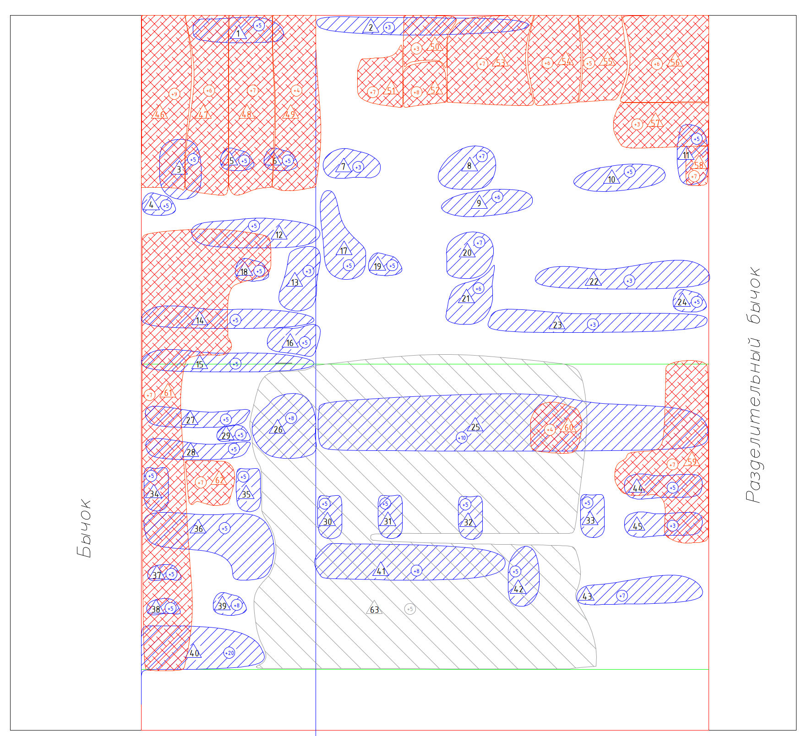

Начальник ПТО Д.П. Торпан

Приложение № 1 к Схеме №1 Расположение участков водослива №3 подлежащих восстановлению (Приложение № 1 к Заданию по Контракту № __ от «__»________2021 года

«Согласовано» «Утверждаю»
Директор ООО «Группа компаний «Омега» Директор ГУП «Дубоссарская ГЭС»
__________________Захаров И.М. __________________Герман Б.И.
«___»____________2021 года «___»____________2021 года

Площади и объёмы участков водослива №3 подлежащих восстановлению.
№ | Площадь, м2 | Глубина, см | Объем, м3 |  |  |  | № | Площадь, м2 | Глубина, см | Объем, м3
1 | 1,05 | 5 | 0,0525 |  |  |  | 33 | 0,51 | 5 | 0,0255
2 | 1,66 | 3 | 0,0498 |  |  |  | 34 | 0,49 | 5 | 0,0245
3 | 1,14 | 5 | 0,057 |  |  |  | 35 | 0,53 | 5 | 0,0265
4 | 0,31 | 5 | 0,0155 |  |  |  | 36 | 2,94 | 15 | 0,441
5 | 0,31 | 5 | 0,0155 |  |  |  | 37 | 0,23 | 5 | 0,0115
6 | 0,31 | 5 | 0,0155 |  |  |  | 38 | 0,24 | 5 | 0,012
7 | 0,72 | 3 | 0,0216 |  |  |  | 39 | 0,3 | 8 | 0,024
8 | 1,02 | 7 | 0,0714 |  |  |  | 40 | 2,52 | 20 | 0,504
9 | 0,99 | 6 | 0,0594 |  |  |  | 41 | 3,18 | 8 | 0,2544
10 | 0,99 | 5 | 0,0495 |  |  |  | 42 | 0,82 | 5 | 0,041
11 | 0,84 | 5 | 0,042 |  |  |  | 43 | 1,49 | 7 | 0,1043
12 | 1,67 | 5 | 0,0835 |  |  |  | 44 | 0,89 | 5 | 0,0445
13 | 1,06 | 3 | 0,0318 |  |  |  | 45 | 0,89 | 3 | 0,0267
14 | 1,57 | 5 | 0,0785 |  |  |  | 46 | 3,99 | 9 | 0,3591
15 | 1,57 | 5 | 0,0785 |  |  |  | 47 | 3,99 | 6 | 0,2394
16 | 0,67 | 5 | 0,0335 |  |  |  | 48 | 3,99 | 7 | 0,2793
17 | 1,28 | 5 | 0,064 |  |  |  | 49 | 4,16 | 4 | 0,1664
18 | 0,31 | 5 | 0,0155 |  |  |  | 50 | 0,98 | 3 | 0,0294
19 | 0,31 | 5 | 0,0155 |  |  |  | 51 | 0,98 | 7 | 0,0686
20 | 0,96 | 7 | 0,0672 |  |  |  | 52 | 0,99 | 8 | 0,0792
21 | 0,94 | 6 | 0,0564 |  |  |  | 53 | 3,98 | 7 | 0,2786
22 | 1,99 | 3 | 0,0597 |  |  |  | 54 | 1,98 | 6 | 0,1188
23 | 2,1 | 3 | 0,063 |  |  |  | 55 | 1,98 | 5 | 0,099
24 | 0,31 | 3 | 0,0093 |  |  |  | 56 | 3,98 | 6 | 0,2388
25 | 10,23 | 10 | 1,023 |  |  |  | 57 | 1,97 | 3 | 0,0591
26 | 1,76 | 8 | 0,1408 |  |  |  | 58 | 0,45 | 7 | 0,0315
27 | 0,88 | 5 | 0,044 |  |  |  | 59 | 4,95 | 7 | 0,3465
28 | 0,88 | 5 | 0,044 |  |  |  | 60 | 0,97 | 4 | 0,0388
29 | 0,22 | 5 | 0,011 |  |  |  | 61 | 13,47 | 7 | 0,9429
30 | 0,51 | 5 | 0,0255 |  |  |  | 62 | 0,97 | 7 | 0,0679
31 | 0,51 | 5 | 0,0255 |  |  |  | 63 | 49,09 | 5 | 2,4545
32 | 0,51 | 5 | 0,0255
 |  |  |  |  |  |  | Итого: | 157,48 |  | 9,8831

Начальник ПТО Д.П. Торпан
Приложение № 2 к Заданию по Контракту № __ от «__»________2021 года
«Согласовано» «Утверждаю»
Директор ООО «Группа компаний «Омега» Директор ГУП «Дубоссарская ГЭС»
__________________Захаров И.М. __________________Герман Б.И.
«___»____________2021 года «___»____________2021 года

Схема №2 Расположение, площади и объёмы участков бетонного покрытия, подвергшегося разрушению с обнажением и без обнажения арматуры и трещин с высачиванием и без высачивания воды водослива №3.
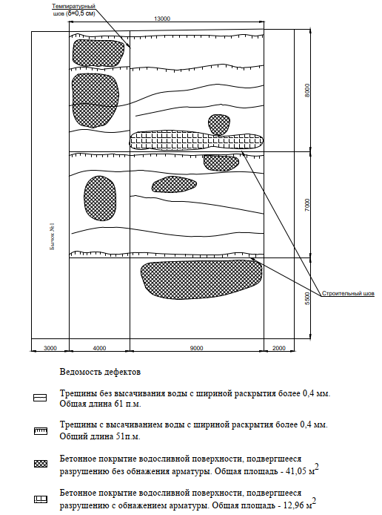

Начальник ПТО Д.П. Торпан

